Assemblée générale de l’ASBL Ropi

17 / 02 / 2016

Contents

2 Agenda de l'AG 2

3 Accueil - inscription des nouveaux membres 2

3.1 Récapitulatif des membres présents ou représentés 2

4 Débat sur le montant des cotisations 2

4.1 Collège des professionnels 2

4.2 Collège des associations 3

4.3 Collège des usagers 3

5 Approbation du PV de l'AG de juin 2015 3

6 Etat des lieux 3

6.1 Comptes de 2015 et budget 2016 3

6.1.1 Comptes 2015 4

6.1.2 Budget 2016 4

7 Ethique et débats 4

7.1 Vote sur les valeurs du Ropi 4

8 Annexes 6

# Agenda de l'AG

L'Assemblée Générale des membres de l'asbl Ropi a eu lieu le 17 février 2016 au Fonds du Petit Marais, 24 rue de Ghlin à 7012 Jemappes, avec l'ordre du jour suivant:

* 19.00 - 19.30 Accueil - Inscription des nouveaux membres
* 19.30 - 20.00 Nouveaux membres : débat cotisation / approbation
* 20.00 - 20.05 Approbation du PV de l'AG de juin 2015
* 20.05 - 21.00 Etat des lieux (communications, comptes) et projets futurs
* 21.00 - 21.30 Ethique et débats (charte, ROI, clé d'adhésion, transparence)
* 21.30 - 21.40 Divers / questions
* 21.40 : clôture et verre de fin (offert par l'asbl)

# Accueil - inscription des nouveaux membres

Sept nouveaux membres usagers se sont inscrits et ont été acceptés lors de l'AG, portant le nombre total des membres usagers à 22 (21 effectifs + 1 sympathisant). (la liste des membres usagers n'est disponible qu'aux membres de l'asbl via l'espace membre sur ropi.be)

Les inscriptions au collège des associations de la "Fondation Privée Fonds du Petit Marais, Foncière Communautaire Jemappes (FCJ)", représentée par Fabian Dortu, et de "MonsSEL", représentée par Cécile Blondeau, ont été acceptées.

17 membres sont présents ou représentés (2 procurations : un administrateur absent représenté par un autre administrateur tiré au sort. Un membre représenté par un autre membre tiré au sort) au jour de l'AG.

## Récapitulatif des membres présents ou représentés

Collège des usagers: 17/21

Collège des associations 2/2

Collège des professionnels : 0/0

Le quorum est donc atteint.

# Débat sur le montant des cotisations

nb: méthodologie du vote:

* on peut voter pour plusieurs propositions
* la proposition acceptée est celle qui obtient plus de 67% --> en cas d'égalité, on enlève la proposition qui obtient le moins de vote, puis on revote.

## Collège des professionnels

Propositions :

* cotisation en fonction des équivalents temps plein : 0 vote pour
* cotisation en fonction du chiffre d'affaire ou du bénéfice: 0 vote pour
* cotisation fixe de 15€ (+ don éventuels) -> 10 votes pour
* cotisation fixe de **25€ (+ don éventuels) -> 11 votes pour --> proposition retenue.**
* cotisation en fonction des besoins de l'asbl évalués chaque année et divisé par le nombre de membres actuels. Cette année cela revient à 25€ : 0 votes

## Collège des associations

**Un montant de 20€** est voté avec 11 votes pour.

## Collège des usagers

Pour les usagers, la proposition déjà en vigueur, à savoir **15 € est conservée** (13 votes pour).

A noter que le CA peut accorder des réductions pour les personnes / associations / professionnels en faisant la demande.

Pour tous les collèges, **une réduction de 5€ est accordée si elle est payée en Ropi** (13 votes pour).

# Approbation du PV de l'AG de juin 2015

Le PV est approuvé avec 13 votes pour et 4 abstentions.

# Etat des lieux

Voir présentation slides en annexe.

Remarques diverses en provenance des membres:

* Rino Noviello propose que le Ropi participe à un événement organisé par les "Positive Entrepreneurs"
* Possibilité de communication pour la promotion du Ropi : apéro montois, réunion de clubs d'entreprise.

## Comptes de 2015 et budget 2016

Présentation du mécanisme comptable : le modèle de l'Epi lorrain a été utilisé.

Le fonds de garantie en euro est inscrit comme dette à moins d'un an (voir slides d'exemple). et n'est pas caché dans un produit d'exploitation. Lors du rédimage d'un billet, un produit d'exploitation de 5% est inscrit.

Pour les commerçants , rien ne change au niveau du bilan comptable. 1 R = 1 €.

Une monnaie électronique est en cours de développement avec Financité.

### Comptes 2015

Voir présentation slides et tableau en pièces jointes.

Décharge aux administrateurs pour les comptes de 2015 : 13 votes pour.

### Budget 2016

Voir présentation slides et tableau en pièces jointes.

Quelques point précisés :

* débat sur défraiement des ambassadeurs -> à discuter avec les ambassadeurs si besoin réel.
* Anciens Ropi acheté en 2015: 230€
* Anciens Ropi achetés avant 2015: 945€ reversés par Financité en 2016.

Décharge aux administrateurs pour le budget de 2016 : 13 votes pour.

# Ethique et débats

Question sur l'utilité du Ropi (question de la rareté de la monnaie). --> dans le modèle du Ropi on ne résout pas le problème de la rareté, mais résout la fuite de la monnaie. --> Le lien à l'euro peut-être supprimé au besoin en AG extra-ordinaire --> groupe de réflexion long terme.

Autres avantages du Ropi:

* circulation plus rapide (5 à 10 fois plus vite)
* la monnaie n'est pas neutre car elle véhicule des valeurs éthiques. Pour le Ropi, il s'agit de favoriser une économie de la transition écologique.
* doublement de la monnaie (Ropi en circulation ET euro en fonds de garantie pouvant servir à financer des projets (crédit))

## Vote sur les valeurs du Ropi

Tableau : Echelle d'évaluation

|  |  |  |  |  |
| --- | --- | --- | --- | --- |
| Pas du tout d'accord | Pas d'accord | Ni en désaccord ni d'accord | D'accord | Tout à fait d'accord |
| 1 | 2 | 3 | 4 | 5 |

Au total, 13 bulletins de votes ont été collectés avec les résultats suivants :

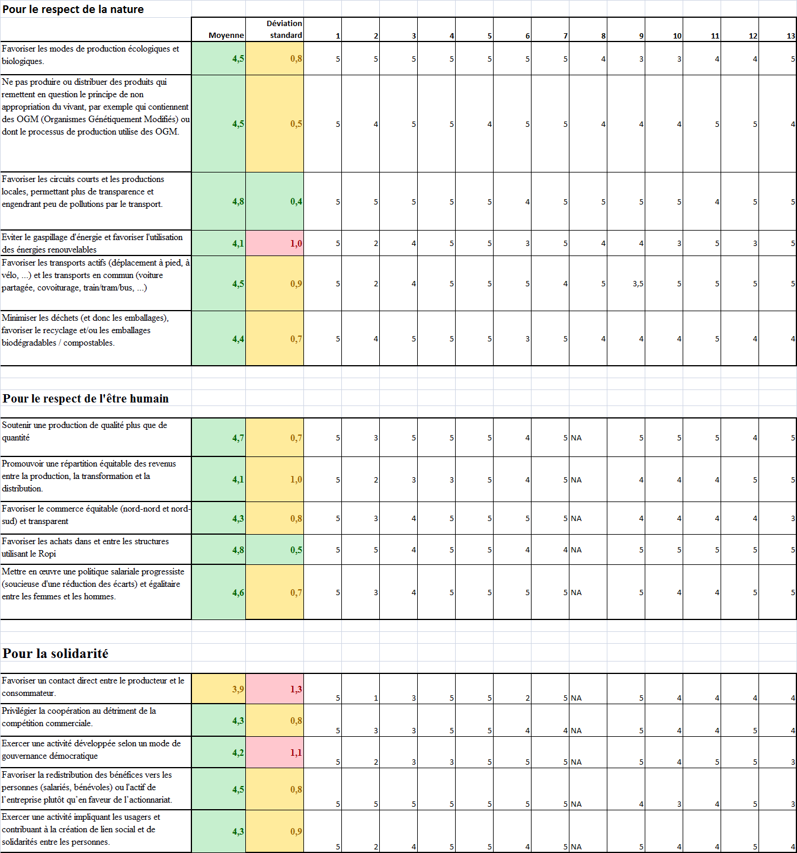

La moyenne des résultats pour chacun des critères est supérieure à 4, sauf pour un des critères. Tous les critères sauf "Favoriser, un contact direct entre le producteur et le consommateur" sont donc acceptés. Cette proposition sera rediscutée lors d'une prochaine assemblée.

# Annexes

PropositionValeurPorteeParRopi (charte).pdf

RopiCleAdhesion.pdf

RopiROI.pdf